Performeri ai Aradului: Sandra Takács
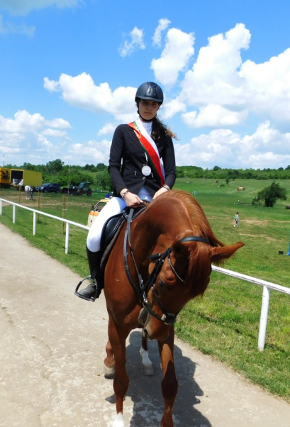
Junioara arădeancă, Sandra Takács, legitimată la Clubul de călărie Agroturism Slătioara, reușește o nouă performanță. Campioană a României în 2015 și 2016, tânăra sportivă (16 ani) pe iapa Olimpia, și-a confirmat săptămâna trecută în Bulgaria, la Veliko Tîrnovo, seria de succese în cea mai dificilă disciplină a echitației – Proba Completă. Este al treilea concurs consecutiv, după Sighișoara și Florești, ambele în 2016, în care tânăra călăreață, în confruntare cu sportivi seniori, realizează un podium de ranking mondial.
La capătul a trei zile de concurs complet ea s-a clasat a treia în proba de dresaj, a patra în cea de cros și, în sfârșit, prima în proba de obstacole, rezistând cel mai bine la presiunea competiției. Prin cumularea penalizărilor, linia de clasament a agregat un merituos loc secund.
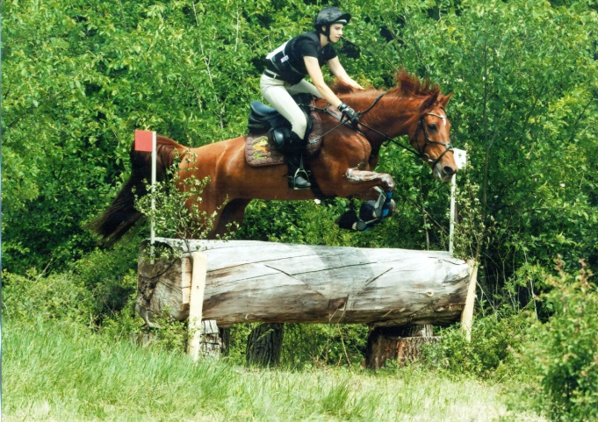
In condițiile în care Bulgaria dispune de 30 de sportivi pe acest sector, eforturile sportivei și ale Clubului din Slatina de Criș sunt mai mult decât notabile. Prin ele, alături de prestația sportivilor de la Universitatea Cluj și a organizatorului de la Sighișoara, Federația Ecvestră Română reușește să rămână în topul sud-estului european în această ramură a echitației, atât de exigentă, costisitoare și plină de dramatism sportiv.

